Análise e Papel do QA -EBAC

Módulo 7

Juliano Quites

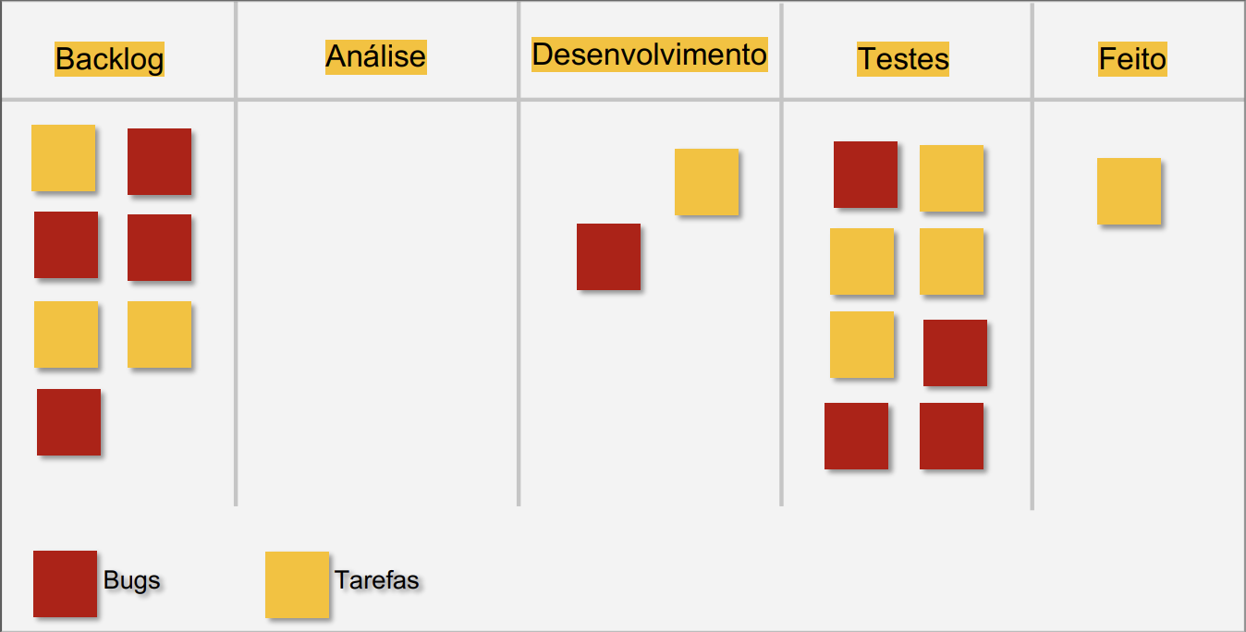**1. Análise do quadro**

**1.1 Problemas**

**Backlog:** Sobrecarregado, com muitos bugs.

**Análise**: Vazia. Poderia ter alguns dos bugs do backlog já em análise.

**Desenvolvimento:** Pouca atividade. As tarefas e bugs no backlog deveriam estar mais diluidas entre a análise e o desenvolvimento, principalmente as tarefas sem bugs.

**Testes:** Testes demais. O ideal seriam 3 atividades por evento, para não causar uma sobrecarga de trabalho e a perda do foco.

**Feito:** Pouca tarefa executada. Melhorando o fluxo de trabalho desde o evento ‘Análise’ mais tarefas estariam prontas.

**1.2 Possíveis soluções**

Solução mais importante seria mudar/melhorar o fluxo de trabalho. Implementando o limite de 3 tarefas por evento os times conseguem focar e trazer mais resultados. ‘Backlog’ com bugs, dessa maneira, mostra a necessidade de um Refinamento de Backlog. Não existe razão lógica para o evento de ‘Análise’ estar vazio; deveria estar cheio, com 3 tarefas/bugs. As tarefas e bugs precisavam estar mais diluídas entre os eventos. O evento ‘Testes’ sobrecarregado desse jeito talvez exija que alguns desenvolvedores precisem ser realocados para fora do evento ‘Desenvolvimento’, ocasionando um problema ‘bola de neve’. Além disso, muitas tarefas no evento ‘Testes’ causam um bottleneck, ou efeito gargalo, empacando todo o fluxo. O ideal seria ter, no máximo, 3 eventos de testes concomitantemente.

**2. Papel do QA nos eventos Ágeis**

**Planning:** QA auxilia na construção do fluxo de trabalho, adicionando BDD ou TDD quando vem ao caso. Logo após o **Planning**, ele também organiza a divisão das tarefas (subtasks), faz o planejamento dos testes, cria cenários, levanta massa de dados e divide os testes automatizados por categorias.

**Daily:** traz as atualizações dos planos de teste do dia anterior, comunica a equipe caso exista algum obstáculo e comenta sobre os objetivos do dia.

**Review:** mostra o que foi feito durante a Sprint em relação aos testes de qualidade, provando para o PO que todos os critérios de aceite de uma story foram concluídos.

**Retrospective:** identifica o que funcionou bem em relação a todo fluxo de qualidade, o que pode ser melhorado e que ações serão tomadas para melhorar.

**Refinamento:** aprimora o **Backlog** para a organização de uma nova Sprint. QA auxilia o PO com a identificação de problemas nos stories.